ФГБОУ ВО «БГПУ» им. М. Акмуллы

Центр развития одаренности школьников

**ЗАДАНИЯ**

**по МАТЕМАТИКЕ**

**для учащихся 7 класса**

**Задача № 1.**



Решение. (|x|-1)(х+2,5)=0

|x|-1=0 или х+2,5=0  
|x|=1            x=-2.5

x=1 x=-1  
Ответ -1

**Задача № 2.**

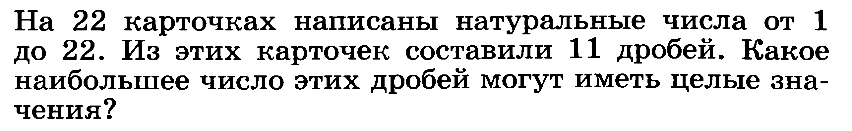

**Решение.** Десять дробей, например: image017_25

Покажем, что больше десяти дробей, равных целым числам, получить нельзя. Рассмотрим простые числа 13, 17 и 19. Они могут дать целое число только при делении на 1. Поэтому даже если одно из чисел 13, 17, 19 поделено на 1, то оставшиеся два «испортят» по крайней мере одну дробь. Всего же дробей 11. Следовательно, больше десяти дробей, равных целым числам, получить нельзя.

**Задача № 3.**



Решение. Всего имеется 7 таких пар   
Если а и б - двузначные числа, то произведение аб либо трехзначное, либо четырехзначное число. Предположим, что аб - четырехзначное число, записываемое одинаковыми цифрами. Тогда должны выполняться равенства аб=х\*1111=х\*11\*101 , где х - ненулевое однозначное число, что невозможно для двузначных чисел а и б, поскольку 101 - простое число.   
Пусть аб - трехзначное число, тогда аб=х\*111=х\*3\*37, где х - одно из чисел 1, 2, …, 9. Перебором подходят только значения 4, 5, 6, 7, 8, 9, при этом в случае х=8 имеем аб=8\*3\*37=24\*37=12\*74, т.е. две искомые пары.   
Следовательно, всего имеется 7 таких пар

ВЫПОЛНИЛ

ФамилияЗайнуллина

Имя Радмила

Отчество Вадимовна

Класс 7Б

Школа МОБУ СОШ №1 с.Буздяк

Город (село)с.Буздяк

Район Буздякский

Ф.И.О. учителя Габдрахманова Рузалия Агзамовна